附件1
中国新闻奖报送作品目录
（报送单位填报）
序号 | 作品标题 |  | 参评项目 | 字数  （时长） |  | 原创单位 | 备注
1 | 无名的流动长城 |  | 典型报道（新媒体） | 0时15分39秒 |  | 广西广播电视台 | 新媒体
报送单位  意见 | 同意报送。  单位负责人签名  （盖单位公章）  年 月 日
报送单位  联系人 | 周藤静 | 电话 | 0771-2196535 |  | 手机 | 13977300065
联系人  地址 | 广西南宁市民族大道73、75号  广西广播电视台 |  |  |  | 邮编 | 530022
“备注”栏内请标注作品类别，如新媒体、报纸、通讯社、广播、电视、期刊等。同时备注是否为深度报道、舆论监督、时事评论作品。请按照规定名额报送，超额报送的，撤下此目录中排序靠后的作品。

附件2
中国新闻奖参评作品推荐表
作品  标题 | 无名的流动长城 |  |  |  |  |  |  |  |  | 参评  项目 |  | 典型报道（新媒体）
字数  时长 | 0时15分39秒 |  |  |  |  |  |  |  |  | 体裁 |  | 新闻纪录片
字数  时长 |  |  |  |  |  |  |  |  |  | 语种 |  | 中文
作者  （主创人员） | 周藤静、谢立、黄琛、朱秋萱 |  |  |  |  |  |  |  |  | 编辑 |  | 马铁护、朱秋萱
原创  单位 | 广西广播电视台 |  |  |  |  |  |  |  |  | 发布端/账号/  媒体名称 |  | 广西新闻频道抖音号、广西新闻频道视频号
刊播版面  （名称和版次） |  |  |  |  |  |  |  |  |  | 发布日期 | 2025-10-16 18:27
新媒体作品  链接 |  |  | https://v.douyin.com/wj5NMohDEXA/ |  |  |  |  |  |  |  |  | 是否为  “三好作品” |  |  |  | 否
作  品  简  介 | 习近平总书记指出：“平凡铸就伟大，英雄来自人民。”2025年10月，南宁北大桥堤坝抢险中，一群不肯留名的平凡人——消防员、城管、民兵、志愿者、普通市民，用血肉之躯守护一座城。他们没有闪亮的名字，却诠释了典型报道中“平凡人物”的时代内涵。  邕江防洪大堤是南宁城区的生命线，当新中国成立以来第四高水位洪峰压境，堤坝突发塌陷，一旦失守后果不堪设想。记者连续约90小时扎进一线，用镜头为这群平凡人立传：从险情发现到胜利撤离，全景记录。“沙袋人力传送带”上晕倒又被接力的身影、监测人员在桥洞下屈膝前行、动力舟桥首次在广西投入实战；工作人员哽咽承诺“我们跟现场同在”，被网友称为“空中灯塔”，单条短视频传播量超300万；片尾“你叫什么名字？”“叫我雷锋”的对话，让无数无名个体在这一刻凝聚成鲜明的精神象征。  作品在新媒体平台实现15分39秒长视频“破圈”传播，24小时播放破50万，累计超100万，无数网友含泪致敬无名英雄。作品以纪实的温度致敬“不肯留名”的付出，让“平凡铸就伟大”变成可触可感的现场。《无名的流动长城》：无名，是英雄最质朴的底色；流动的长城，是人民最坚实的守护——这道用血肉筑起的堤坝，正是“英雄来自人民”最生动的影像注解。
传  播  数  据 | 全网传播量最高平台  发布链接 |  |  |  |  | https://v.douyin.com/wj5NMohDEXA/
传  播  数  据 | 该平台  传播量 |  |  |  |  | 80万 |  | 该平台  互动量 |  | 8.9万 |  |  |  | 全网总传播量（万） |  | 100万
︵  初推  评荐  评理  语由  ︶ | 一、选题精准，树立“平凡新典型”。作品紧扣“平凡铸就伟大，英雄来自人民”，上接“天线”、下接“地气”，在党和政府、人民群众共同关切的堤坝抢险中，聚焦“不肯留名”的群像，跳出传统典型报道对“先进模范”的路径依赖，以平凡人挺身而出折射众志成城的中国精神，完成从“树先进”到“敬平凡”的理念跃升，是典型报道向“平凡人物”拓展的新典型样本。  二、叙事新颖，纪实为“无名”塑像。区别于常规报道聚焦指挥调度或个体英雄，作品以“不知其名，却知为谁而战”为主线，在争分夺秒抢险约90小时中，伴随式记录“沙袋人力传送带”“空中灯塔”“叫我雷锋”等纪实细节，为“无名者”集体塑像。没有煽情，却处处动情；没有名字，却人人有光。  三、融合传播，破圈引领示范。作品打破“短而碎”的新媒体惯性，以长、短视频形成矩阵传播。15分39秒长视频24小时播放量破50万、累计超100万，“哽咽承诺的工作人员”单条短视频传播量超300万。评论区自发涌现“边看边落泪”“新时代的保家卫国”等高频致敬，形成大流量、好口碑、强共鸣的热潮。作品为主流媒体在重大突发事件中采制兼具思想深度与传播效能、既有“意义”又有“意思”的典型报道，提供实践范例。  签名（盖单位公章）：  2026年 月 日
以下仅自荐作品填报
自荐作品所  获奖项名称 |  |  |  |  | 上榜第七十九期中国记协“我的代表作”
推  荐  人 |  | 姓名 |  |  | 刘佳 |  | 单位及职称 |  | 广西广播电视台 高级记者 |  |  |  | 电话 |  | 1380771 9763
 |  | 姓名 |  |  | 裴兰 |  | 单位及职称 |  | 广西广播电视台 高级记者 |  |  |  | 电话 |  | 13878155978
自荐人  姓名 |  |  |  |  | 周藤静 |  | 手机 |  | 13977300065 |  |  |  | 电话 |  | 0771-2196535
审核  单位  意见 |  |  |  | 同意该作品自荐参评第36届中国新闻奖。  （加盖单位公章）  2026年 月 日
附件3
报送单位诚信承诺书

我单位就参评本届中国新闻奖作如下承诺：
一、根据《中国新闻奖评选办法》和有关通知要求组织作品评选。对申报的作品以及推荐表等材料，认真审核把关。相关作品内容和材料均已经过作者（主创人员）和编辑的确认，均符合参评要求。
二、申报的作品不存在导向问题、抄袭、造假或内容失实；不存在重新制作、虚报刊播信息、虚报作者（主创人员）和编辑，以及参评作品与刊播作品不一致的情况；参评作品作者（主创人员）与新闻单位具有相对稳定的聘用或合作关系；不存在参评人员违反职业道德或因违反评奖规则等行为受到处罚并在影响期内的情况；已按规定程序开展推荐、初评、公示。
如违反上述承诺，我单位愿根据中国新闻奖评选有关处罚规定承担全部责任，接受中国记协对我单位和推荐单位，以及相关责任人、作者（主创人员）和编辑的处罚。

承诺人（签名）：
（报送单位主管领导签字并加盖公章）
年 月 日

附件4
参评人员诚信承诺书

我就申报《胜利的回响》作品参评本届中国新闻奖作如下承诺：
一、根据《中国新闻奖评选办法》和有关通知要求申报作品。对申报的作品以及推荐表等材料，如实填写，认真审查。作品内容和材料均已经过确认，符合参评要求。
二、申报的作品不存在导向问题、抄袭、造假或内容失实；不存在重新制作、虚报刊播信息、虚报作者（主创人员）和编辑，以及参评作品与刊播作品不一致的情况；参评作品作者（主创人员）与新闻单位具有相对稳定的聘用或合作关系；不存在参评人员违反职业道德或因违反评奖规则等行为受到处罚并在影响期内的情况；已按规定程序开展推荐、初评、公示。
如违反上述承诺，我愿根据中国新闻奖评选有关处罚规定承担全部责任，接受中国记协对作者（主创人员）和编辑的处罚。

承诺人（签名）：
年 月 日

获奖证明
https://mp.weixin.qq.com/s/CpJeudjL4w-7M7c8CBXabA
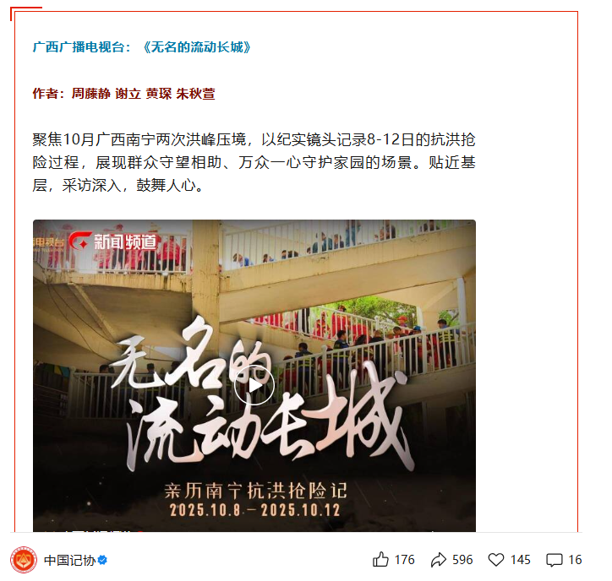

主创、编辑人员名单
作者（主创人员）：周藤静、谢立、黄琛、朱秋萱
编辑：马铁护、朱秋萱

作品二维码及截图
